昌黎县娜洁汽车美容装饰店“1·23”一般物体打击事故调查报告

2025年2月6日，昌黎县公安局刑警大队移送昌黎县应急管理局一起非正常死亡案件，安山镇罗家营村村民杨某在昌黎县娜洁汽车美容装饰店改建施工过程中死亡，移送文号为昌公（刑）移字[2025]1号。经昌黎县应急管理局工作人员核查，认为该案件属于一般生产安全事故。
该案件已于 2025 年1月23日被昌黎县公安局刑警大队受理，2025年2月6日，昌黎县公安局刑警大队作出不予立案的决定。
按照《中华人民共和国安全生产法》《生产安全事故报告和调查处理条例》（国务院 493 号）和《河北省生产安全事故报告和调查处理办法》(河北省人民政府令〔2007〕第 13 号)的相关规定，2025年2月8日昌黎县人民政府成立了由县应急管理局、县公安局、县住建局、县发改局、县卫健局、县总工会、昌黎镇人民政府等相关单位组成的“昌黎县娜洁汽车美容装饰店“1·23”一般物体打击事故调查组”（以下简称事故调查组），组长由县委常委、县政府常务副县长担任，副组长由县应急管理局局长担任，同时通知县纪委监委同步成立追责问责小组，并邀请安全专家进行技术指导，对此次事故展开全面调查。
事故调查组按照“四不放过”和“科学严谨、依法依规、实事求是、注重实效”的原则，通过调查取证、综合分析查明了事故发生的经过、原因、人员伤亡和直接经济损失等情况，结合专家组人员的分析意见，认定了事故的性质和责任，提出了有关责任单位和责任人员的处理建议。同时，针对事故原因及暴露出来的突出问题，提出了事故防范措施建议。
经调查认定，昌黎县娜洁汽车美容装饰店“1·23”一般物体打击事故是一起因施工方未按照安全技术规范的要求作业，作业现场安全管理职责不落实，作业人员安全意识淡薄，而导致的建筑施工一般生产安全责任事故，事故直接经济损失约64万元。
一、基本情况
（一）事发现场情况
事故现场位于昌黎县昌黎镇轴承厂大门东侧一平房处，南邻东西向街道，北部为轴承厂大院；该平房南面房顶上悬挂娜洁汽车美容装饰牌匾。事发时该平房正在实施改建当中，该平房为三间砖木结构平房，三间房屋之间隔墙被拆，由木质立柱支撑，西一间南窗、北墙被拆、中间一间南门被拆，均由钢管加工型钢支撑。
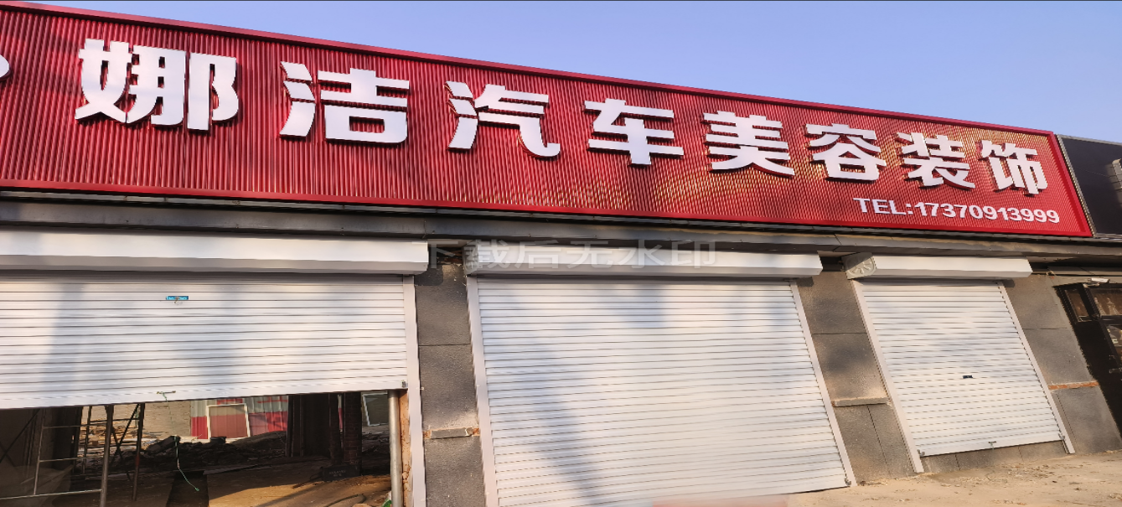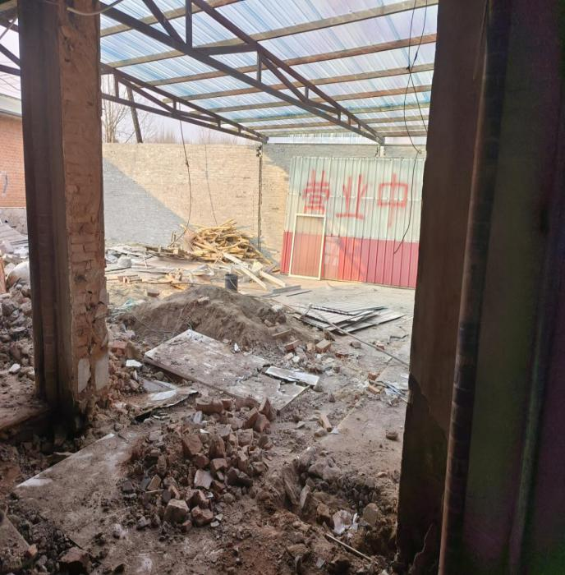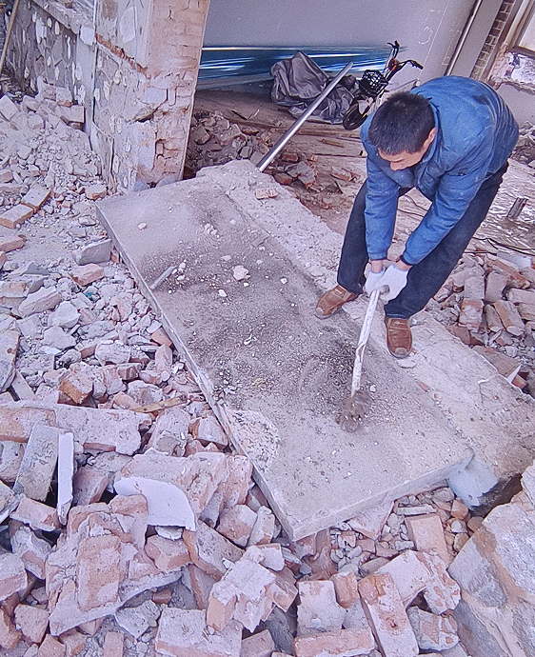
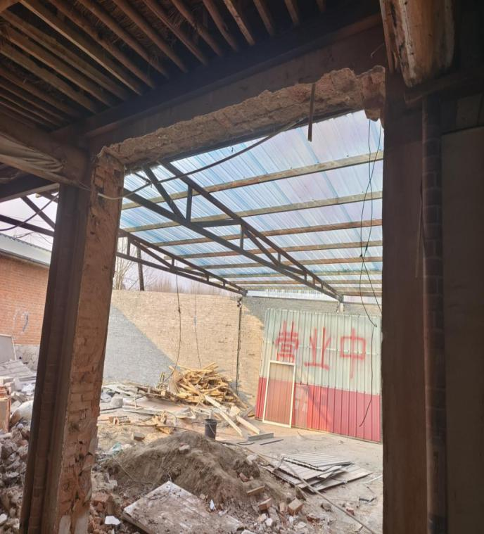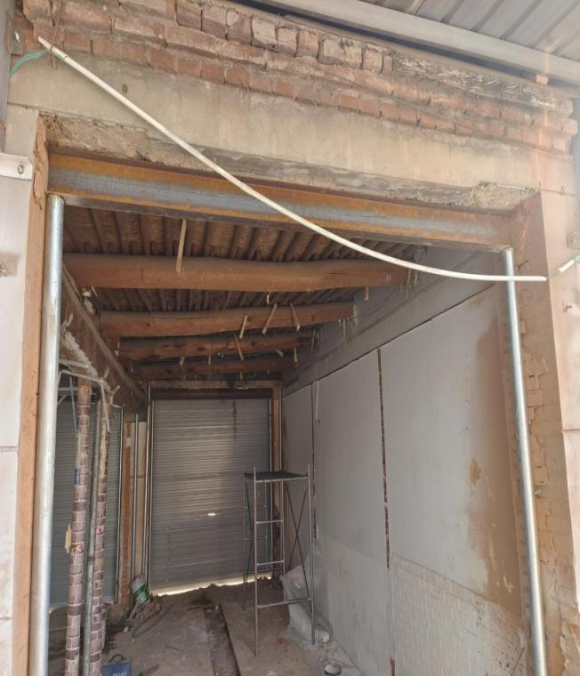
（二）事故现场设备情况
事故现场有脚手架一副，电焊机一台、电镐一个。脚手架由孙某提供，电焊机和电镐由牛某林召集的施工人员提供。事故现场已经破坏，通过问询描述，事发时脚手架和电焊机在中间北门口处附近，电镐由施工人员在东南角处使用。
（三）事故相关人员基本情况
1、牛某林，男，汉族，身份证号码：13032219XXXXXXXXXX，党员，家庭住址：河北省秦皇岛市昌黎县安山镇罗家营村，罗家营村书记，是本次工程的施工方、承揽人、组织者，指挥者，未取得建筑施工资质。
2、孙某，女，汉族，身份证号码：13032219XXXXXXXXXX，家庭住址：河北省秦皇岛市昌黎县时代天成，个体户，经营昌黎县娜洁汽车美容装饰店，是事故房屋租用者、使用者，本次改建工程的发包方。
3、杨某，男，汉族，身份证号码：13032219XXXXXXXXXX，家庭住址河北省秦皇岛市昌黎县安山镇罗家营村，在本次事故中遭物体打击经抢救无效死亡。
（四）事故单位安全管理情况
1.涉事施工队伍由牛某林、杨某、杨某友、朱某彬、赵某利5人组成，本次施工地点和施工内容均由牛某林联系和确定，该队伍管理存在以下问题：
（1）无营业执照、施工资质、安全生产许可证。
（2）现场施工作业人员无相应的上岗作业证书。
（3）作业现场没有安全防护措施，部分作业人员未穿戴安全防护用品。
（4）施工作业前作业人员未进行过安全教育及交底。
2.昌黎县娜洁汽车美容装饰店孙某在安全管理方面存在以下问题：
（1）对房屋改建项目未履行报建、报监手续。
（2）对房屋改建项目未进行正规设计，且未出具施工图纸。
二、事故经过及救援情况
（一）事故经过
2025年1月19日，孙某通过他人介绍与牛某林取得了联系，经双方商洽，牛某林负责将切割完的墙体进行破碎拆解和门口支撑工程，该工程的技术、设备、施工人员由牛某林负责。双方约定等工程结束后再进行统一核算工程酬劳。
2025年1月23日上午 9点左右，牛某林、杨某、朱某彬、杨某友、赵某利5人到达孙某租用的房屋处开始施工，杨某、杨某友负责按照门口尺寸对工型钢和钢管进行切割，并焊接钢管和工型钢对门口进行支撑，朱某彬和赵某利负责对墙体破碎拆解，牛某林负责施工安排和现场指挥。大约下午2点15分左右，朱振彬和赵某利将北门墙体破除完毕后去东南墙角继续进行破墙作业，此时赵某利和牛某林都发现了北门口上的门梁与门梁上边的墙体出现裂缝，门梁还连接着雨棚，这时在北门口附近作业的杨某从该门口经过，上方的混凝土过梁及雨棚突然掉落，将杨某砸在下面。发现杨某被砸后，现场施工人员用钢管把过梁及雨棚翘起，把人救出，并拨打120急救电话。
（二）事故救援及处置情况
现场施工人员拨打了120急救电话，现场人员担心120不能及时到达耽误抢救时间，故用现场拉废料的车辆将杨某送至秦皇岛市第二医院，杨某友电话通知了杨某家属，到达秦皇岛市第二医院后医疗人员对杨某进行抢救，约下午2点38分左右，经医院抢救无效死亡。
（三）事故应急处置评估情况
事故发生后，现场施工人员反应迅速，及时采取相应应急处置措施，现场处置措施得当，在事故应急处置中无衍生事故，未发现救援人员存在失职、渎职现象。经评估，此次事故应急处置得当，应急措施到位，应急响应及时。
三、事故原因及性质
（一）直接原因
1.改造施工的房屋年代久远，结构老化；负责改扩建的施工方未针对作业内容编制专项的施工方案，未在施工作业前进行安全教育及交底。
2.违反拆除操作规程，在未对上部过门梁及雨棚结构进行破碎拆除或卸荷支撑的情况下，先行将下部两侧的墙体拆除，造成上部过梁及雨棚结构失去支撑，致使上部过梁及雨棚结构整体落下，并将现场施工作业人员杨某砸在下面，经医院抢救无效死亡。
（二）间接原因
1.未履行对改扩建的项目向辖区行政主管部门进行报建、报监手续。在对既有房屋进行改扩建过程中，对原主体结构的改动，未委托具有相应资质的设计单位进行设计，无施工图纸。委托无相应资质的施工方进行施工，未签订书面施工合同。
2.施工方为个体施工人员，未取得营业执照、施工资质、安全生产许可证。
3.施工作业现场未实施安全管理及监督工作。
4.杨某在施工作业中缺乏安全意识，未佩戴安全防护用品，未取得特种作业操作资格，从事电焊作业。
（三）事故性质
经事故调查组认定，昌黎县娜洁汽车美容装饰店“1·23”一般物体打击事故，是一起建筑施工领域一般生产安全责任事故。
四、对事故有关责任人员处理意见
（一）建议司法机关处理人员（1人）
牛某林是工程的承揽人，也是本次作业人员的召集人、组织者和现场指挥人员，承担施工现场的组织指挥、监督协调和安全风险的管控责任。事故的发生主要是严重违反建筑施工操作规程所致。牛某林未按规范对现场作业人员进行安全管理，未对作业现场安全事故隐患进行检查并及时消除，未对作业人员劳保用品使用进行督促检查，安全培训教育缺失，在本次事故中承担主要责任。其行为涉嫌犯罪，建议县公安局依据相关法律立案侦查。
（二）政府部门的安全监管责任人员的处理
政府相关单位对事故的发生是否负有监管责任，由县纪检监察部门成立的追责问责组独立开展调查。
（三）对事故有关人员责任认定（2人）
1、孙某，事故房屋使用者，工程发包方。未履行对改扩建的项目向辖区行政主管部门进行报建、报监手续。在对既有房屋进行改扩建过程中，对原主体结构的改动，未委托具有相应资质的设计单位进行设计，无施工图纸。委托无相应资质的施工方进行施工，未签订书面施工合同。对本次事故发生负有次要责任。
2、杨某，在作业中缺乏安全防范意识，未穿戴劳动防护用品，未取得相应上岗作业证书，在本次事故中负有次要责任，鉴于在本次事故中死亡，免于追究责任。
五、事故防范和整改措施
（一）落实经营单位主体责任和整改措施。该项目未按基本建设要求履行相应的报建、报监手续。对后续拆改部位，特别是竖向支撑体系进行加固设计、施工的复核，以保证改造后的工程在使用期间安全可靠。
（二）要深刻汲取事故教训。监管部门要分析研究自建房改扩建安全监管存在的突出问题，明确自建、零散施工安全监管责任，增强安全风险意识和安全发展的能力，防范化解重大风险。
（三）建立健全自建房常态化巡查管理和报批机制。监管部门要指导乡镇人民政府建立房屋安全管理员制度和网格化动态管理制度，健全新改扩建房屋安全隐患常态化巡查机制。发现存在安全隐患的，督促产权人和使用人及时整改，形成监管合力，加大违法行为查处力度。
（三）各乡镇人民政府要加强房屋建设安全常识宣传。要充分认识做好自建房新改扩建安全常识宣传工作的重要性，经常性开展选址安全、结构安全、施工安全、使用安全科普教育，提高广大群众建筑安全意识，预防自建房新改扩建时安全事故发生。

昌黎县娜洁汽车美容装饰店“1·23”
一般物体打击事故调查组
2025年2月28日

